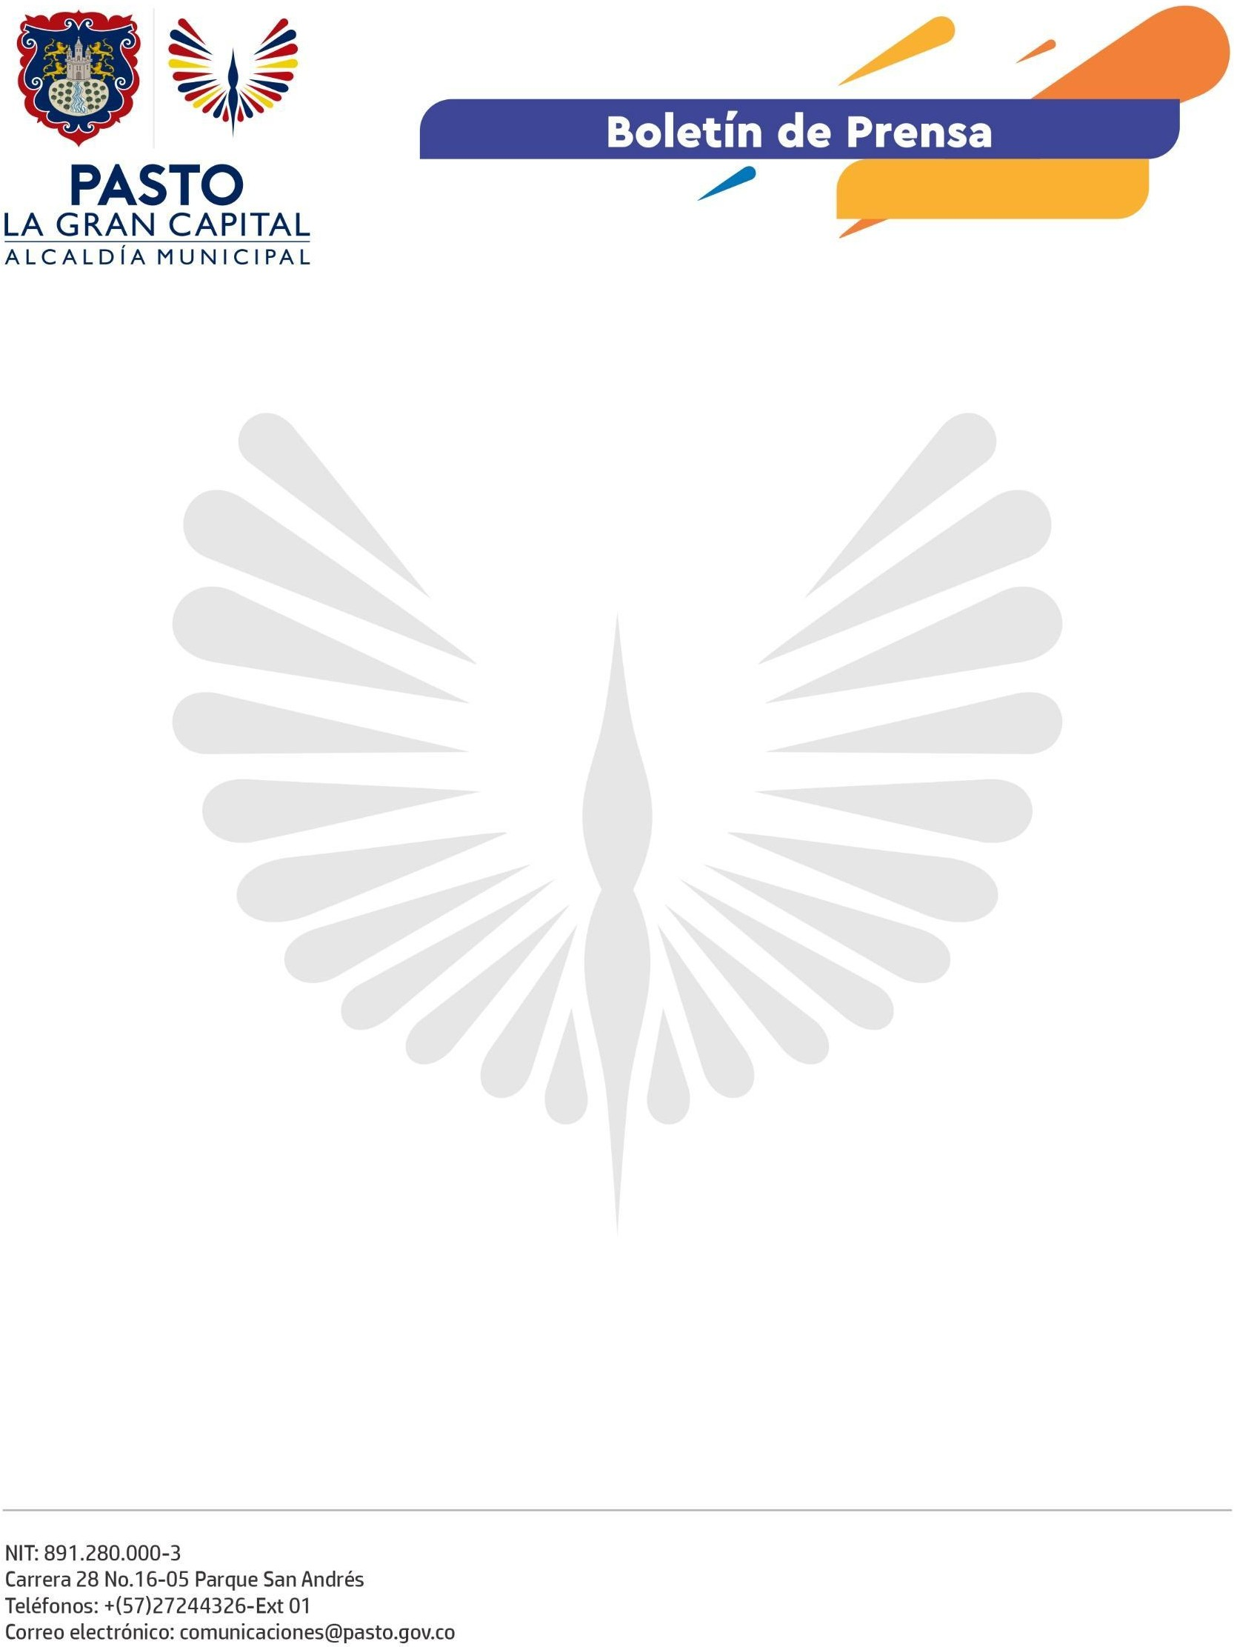
No. 669
30 de octubre de 2022

ALCALDÍA DE PASTO Y FUNDACIÓN SUYUSAMA APORTAN AL FORTALECIMIENTO DE LOS PROCESOS Y ACTORES DE LA AGROECOLOGÍA

La Alcaldía de Pasto, a través de la Secretaría de Agricultura y un trabajo conjunto con la Fundación Suyusama, aporta al fortalecimiento de los procesos y actores de la agroecología, a través del III encuentro departamental ‘Agroecología, vida y paz’, en el cual son protagonistas los productores agropecuarios que movilizan el desarrollo económico social y ambiental en el territorio.

La integrante de la Asociación Ambiental Corazón de María, Paola Maigual, expuso: “Participar en este encuentro es la oportunidad de expandir la información sobre lo que se viene trabajando en agroecología para vender nuestros productos a mejor precio y ofreciendo más calidad porque son saludables para quien los consume”.

Este evento, que contó con la presencia de 250 productores de Nariño e invitados de Cauca y Putumayo, promovió el encuentro, diálogo e intercambio de saberes, además de la planificación de acciones con el fin de avanzar en los procesos productivos amigables con el ambiente.

La ingeniera agrónoma y ecóloga de la Fundación Suyusama, Marly Zambrano, afirmó: “Este encuentro surge de la suma de esfuerzos entre Alcaldía de Pasto, PDT Nariño, Fundación Suyusama, Fondo Emerger y los productores agroecológicos de Nariño y su propósito es consolidar los procesos de transformación ecológica que están siendo exhibidos al público en esta Eco Feria Agroecológica”.

Por su parte, la secretaria de Agricultura, Doris Bolaños, manifestó: “Este tercer encuentro tiene el objetivo fundamental de lograr la presencia de los productores para que ofrezcan sus productos y evidenciar que la agroecología es un proceso de sostenibilidad ambiental y productivo, además del trabajo interinstitucional porque promueve una agenda académica para aprender y afianzar los conocimientos sobre agroecología en la que todos pueden participar”.

